Ленин о патриотизме
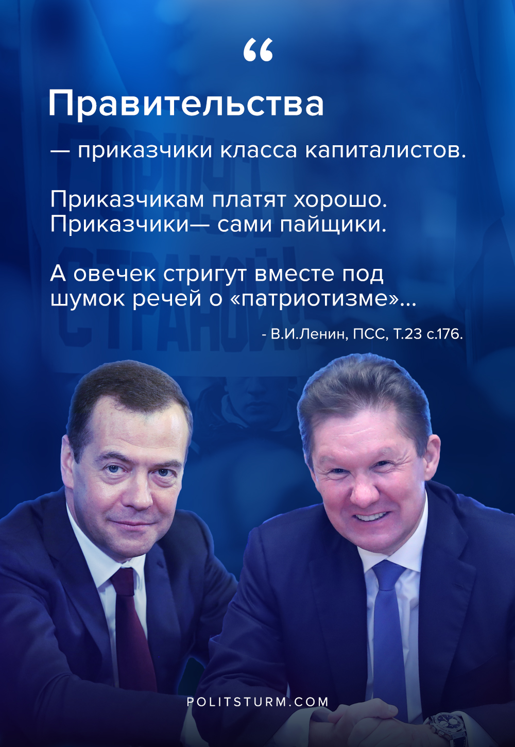

Оригинальная статья
2019-12-06

“Правительства — приказчики класса капиталистов. Приказчикам платят хорошо. Приказчики— сами пайщики. А овечек стригут вместе под шумок речей о «патриотизме»…
– В.И.Ленин, ПСС, Т.23 с.176.

Оригинальная статья

